05 de ENERO del 2024
ALCALDIA MUNICIPAL DE APOPA MEMORIA DE LABORES
CORRESPONDIENTE AL PERIODO DE OCTUBRE A DICIEMBRE DEL AÑO 2023

CENTRO INTEGRAL DE ATENCIÓN MUNICIPAL
INDICE

I. INTRODUCCIÓN 2
II. DESCRIPCIÓN DE PUESTOS DE TRABAJO 3
a. ORGANIGRAMA DE LA UNIDAD 3
b. DESCRIPTORES DE PUESTOS DEL CIAM. 4
III. LOGROS Y RESULTADOS 23
IV. PROPUESTAS DE MEJORAS 24
V. OBSERVACIONES 24
VI. ANEXOS 24

INTRODUCCIÓN

El presente documento, describe todas las actividades que se han ejecutado en el Centro Integral de Atención Municipal de la Alcaldía Municipal de Apopa, tanto las ejecutadas dentro de las instalaciones y las realizadas fuera de las Instalaciones, correspondiente al periodo comprendido de octubre a diciembre del año 2023.
Se ha establecido un organigrama de la Unidad, para mejor detalle de los puestos existentes, así mismo, se adjunta copia de descriptor de puestos del personal del CIAM.

DESCRIPCIÓN DE PUESTOS DE TRABAJO

ORGANIGRAMA DE LA UNIDAD

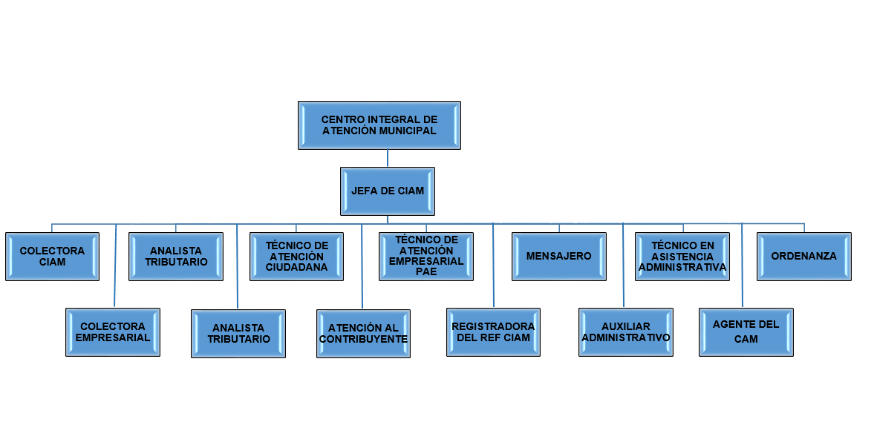

DESCRIPTORES DE PUESTOS DEL CIAM.
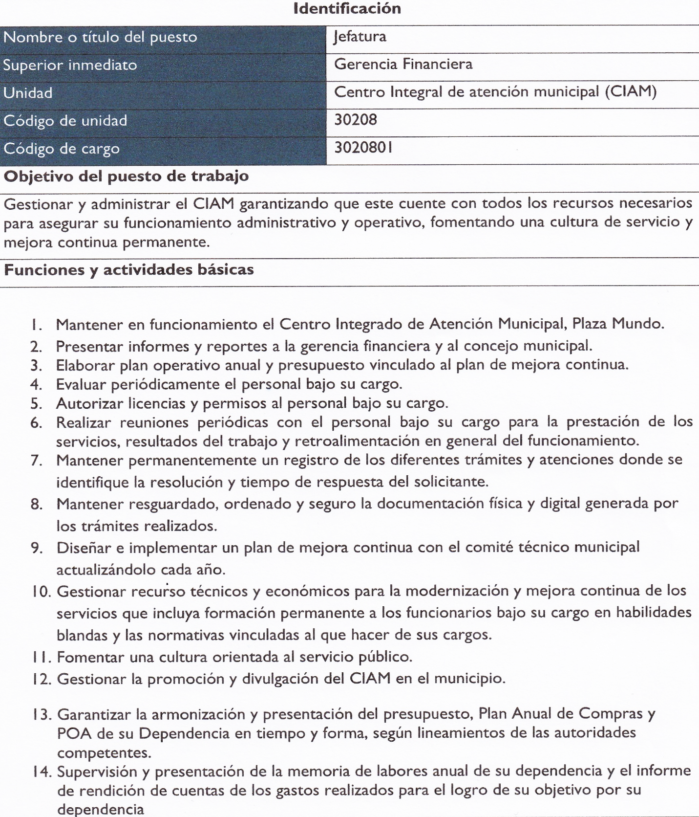

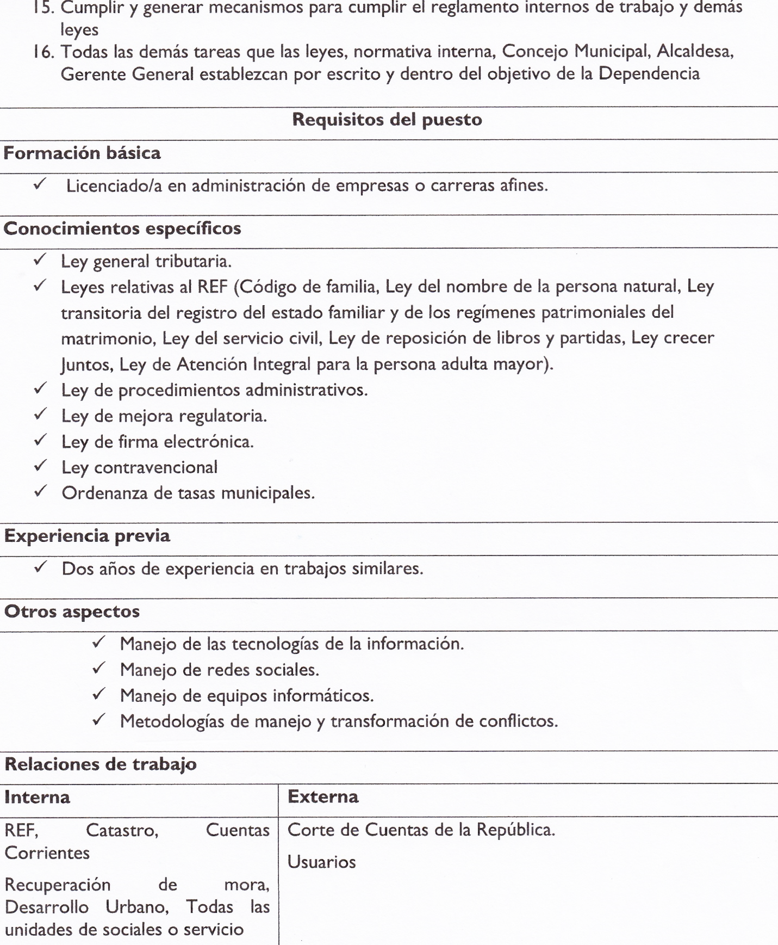

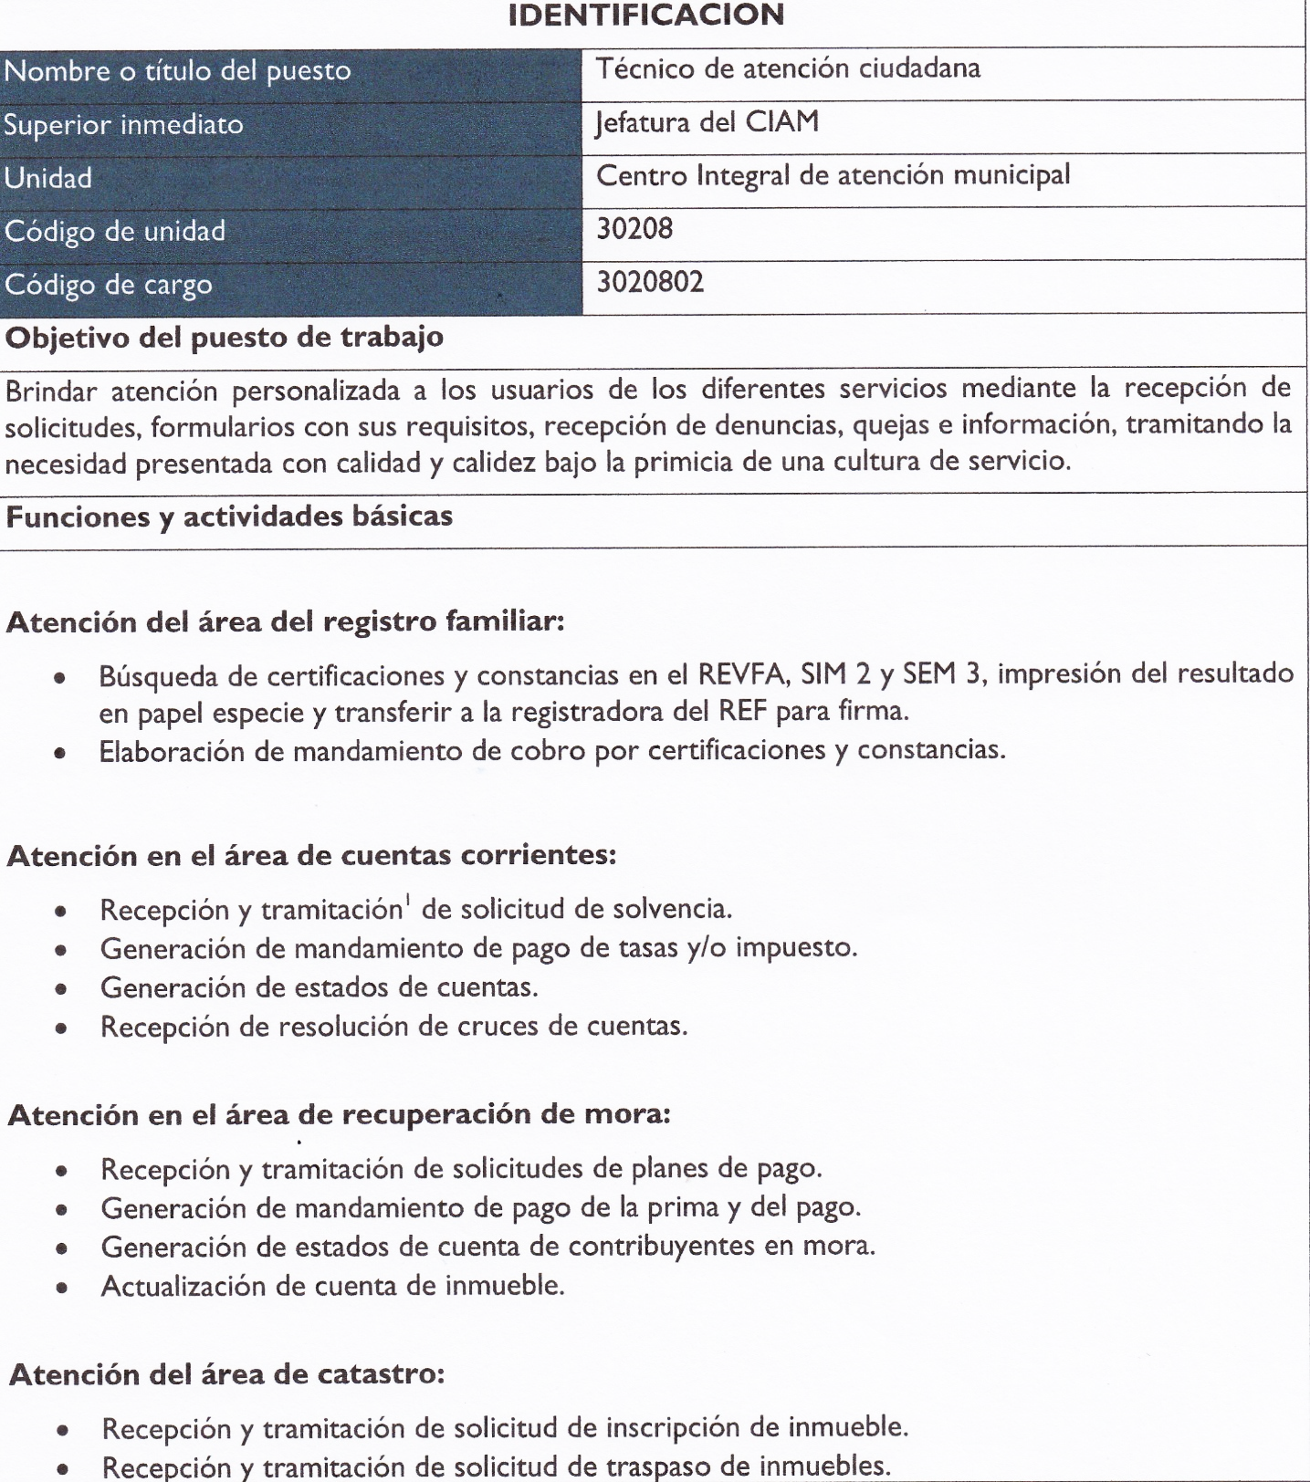

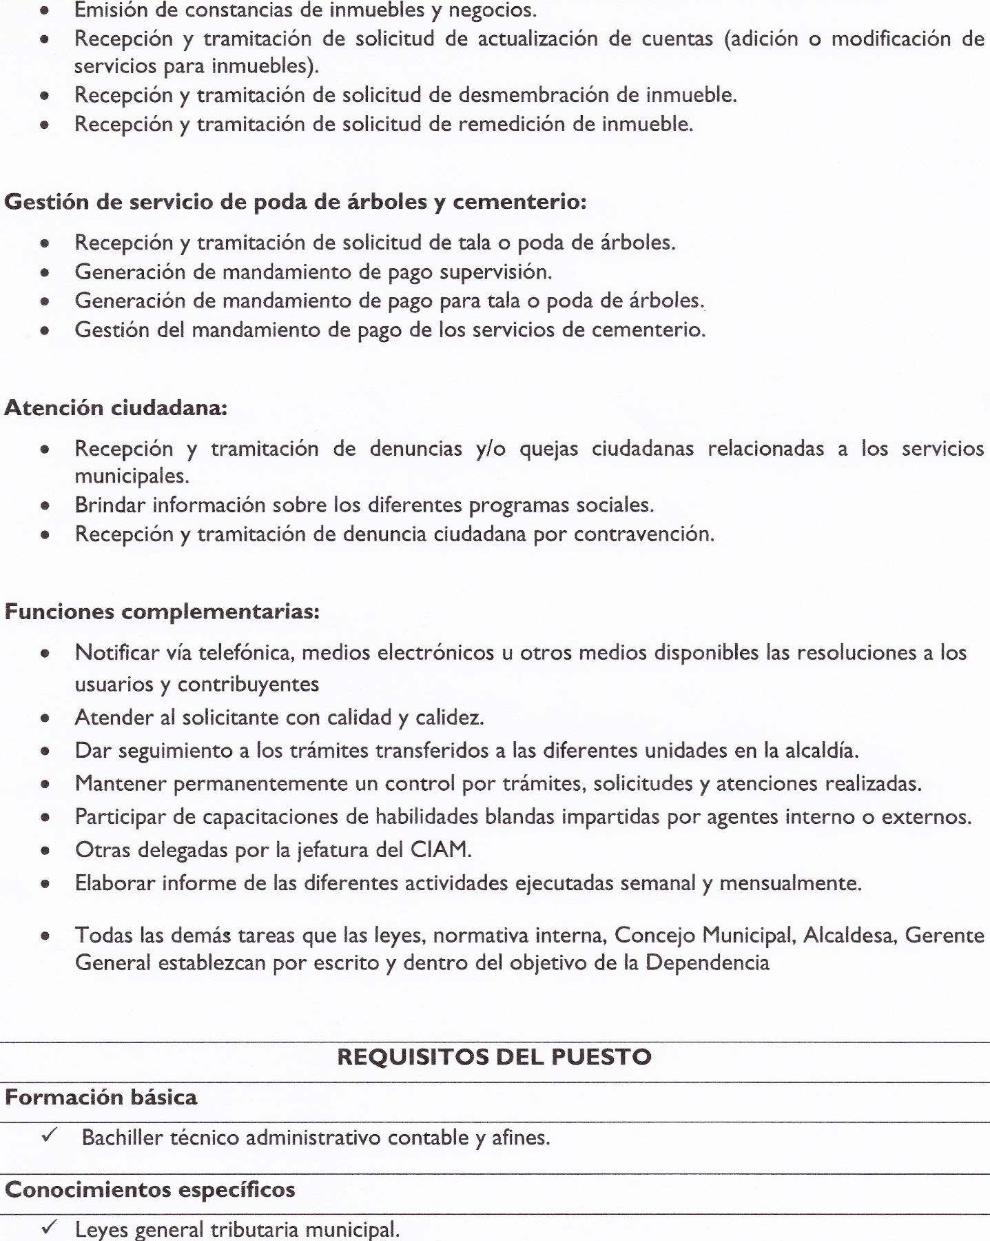

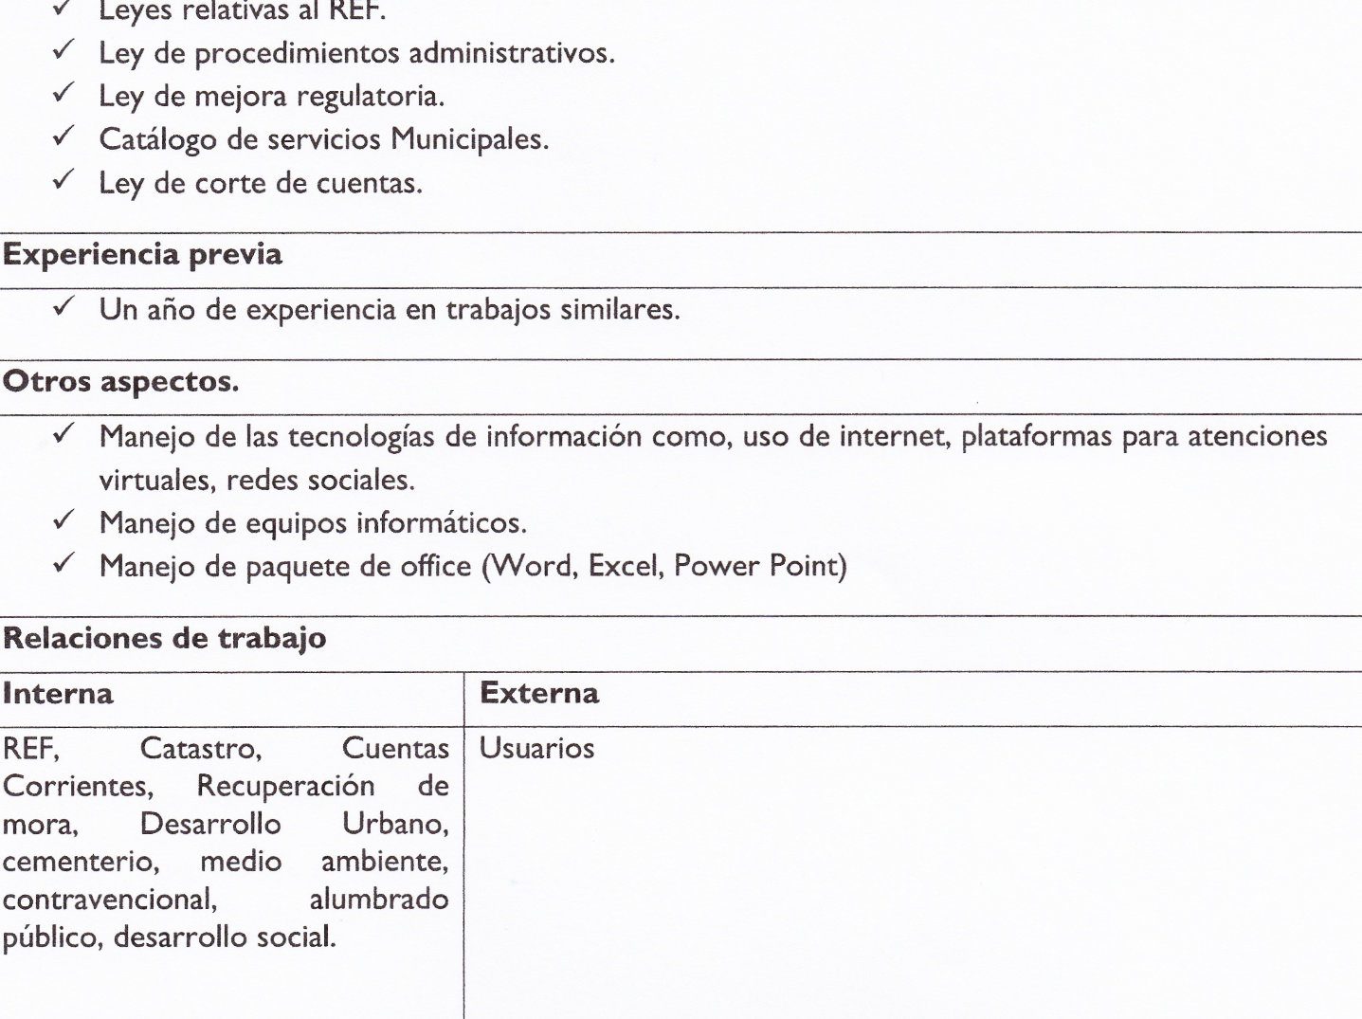

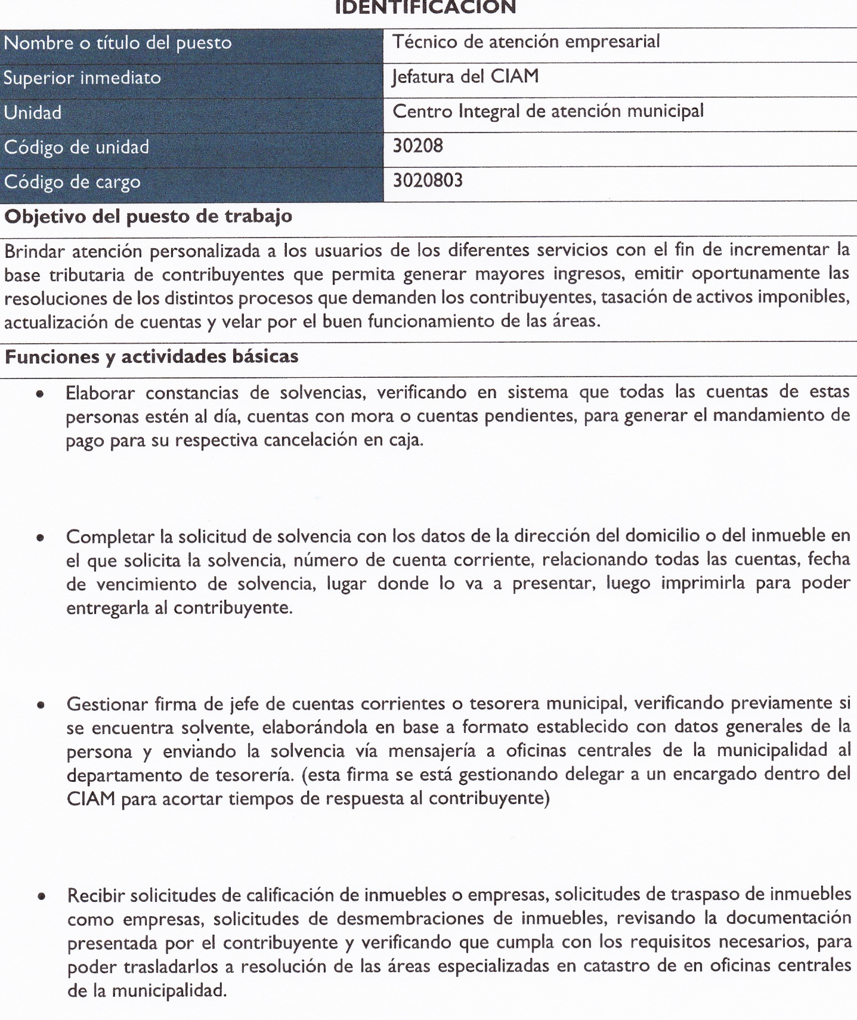

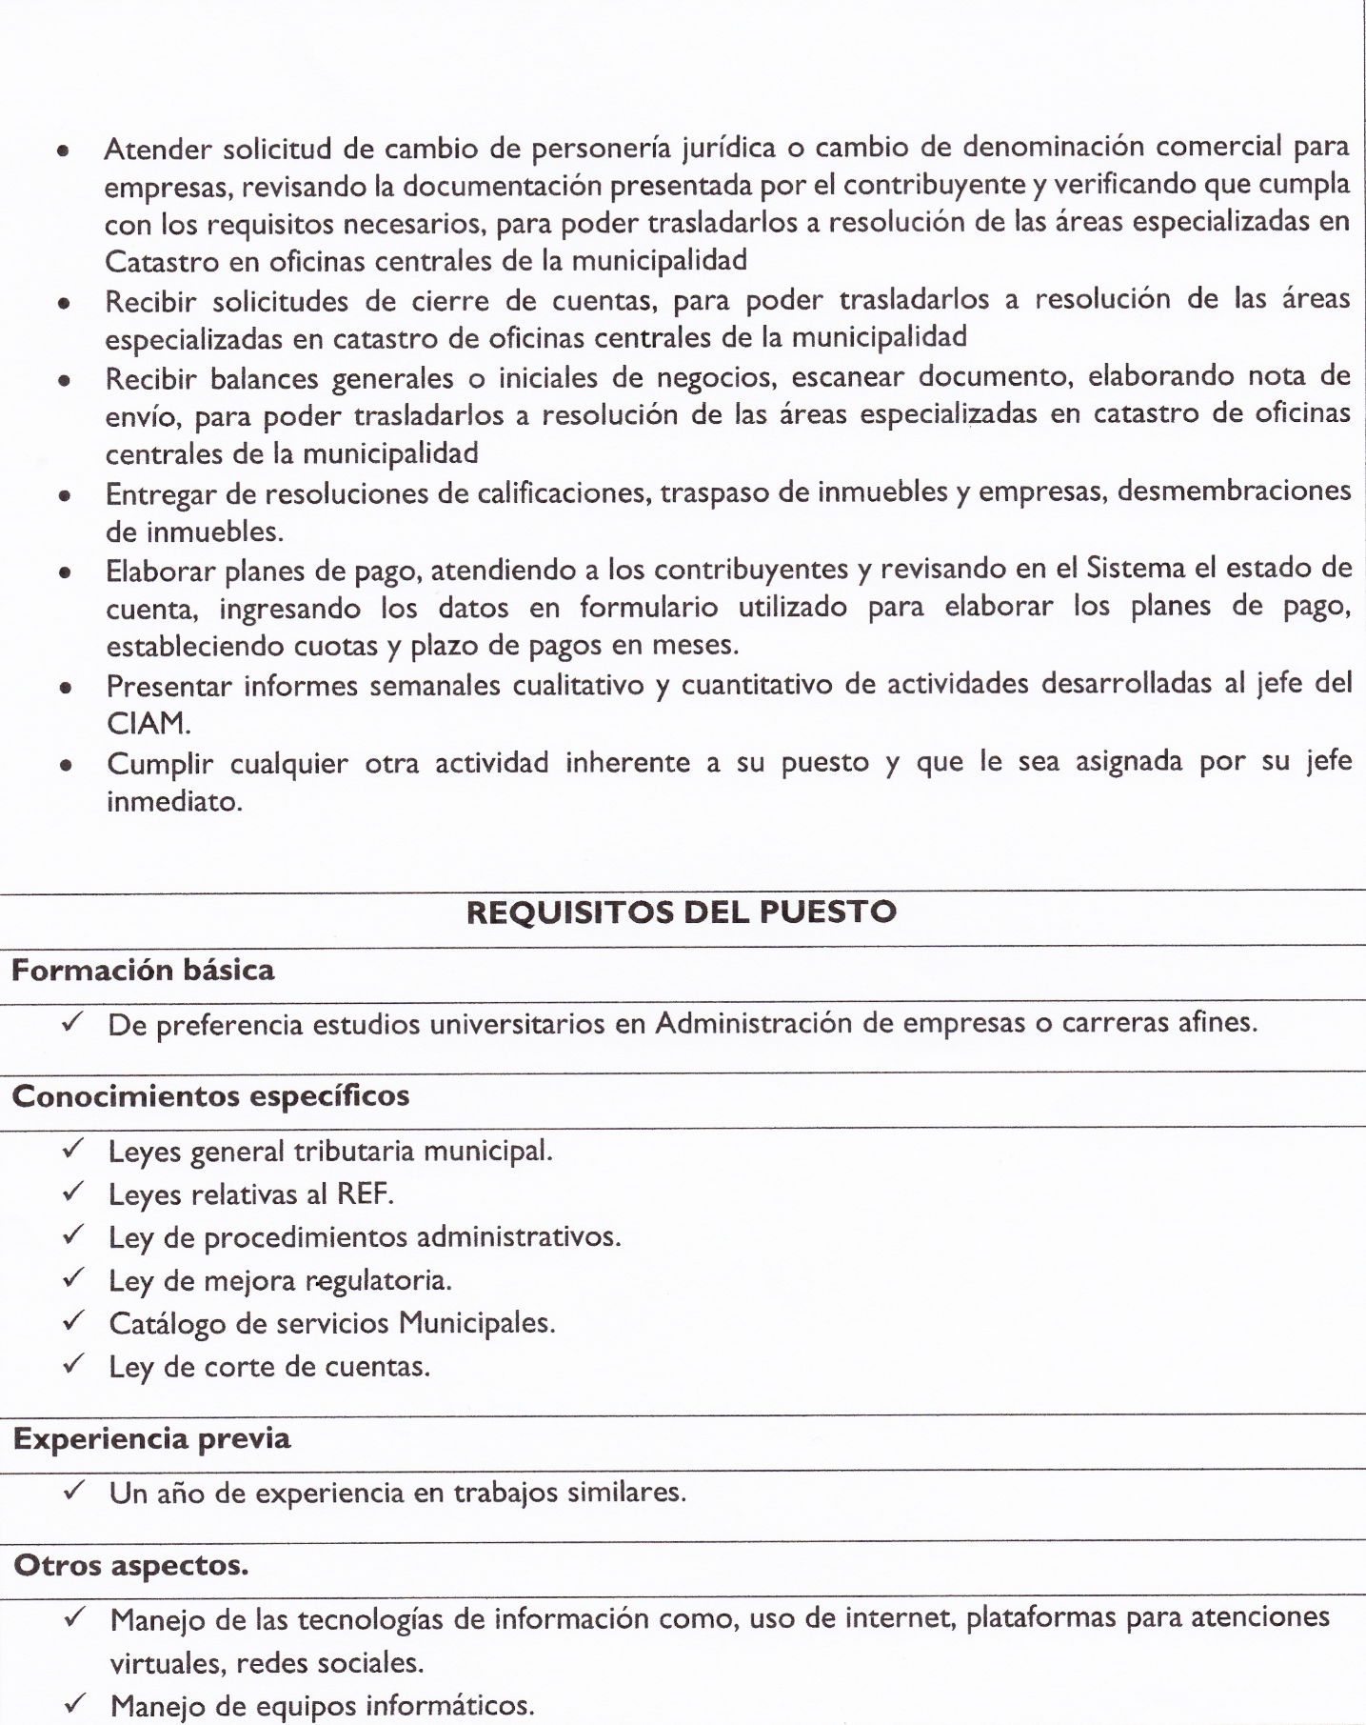

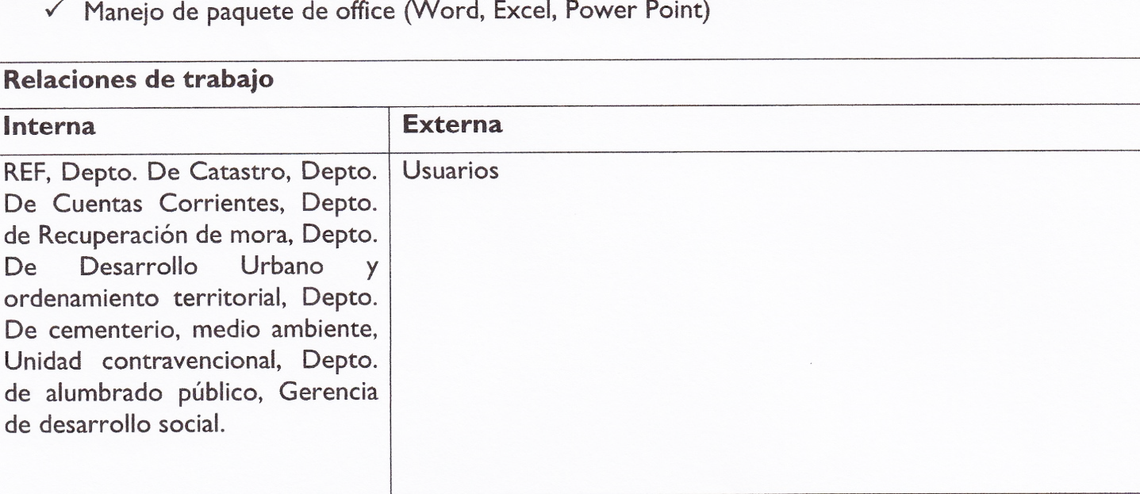

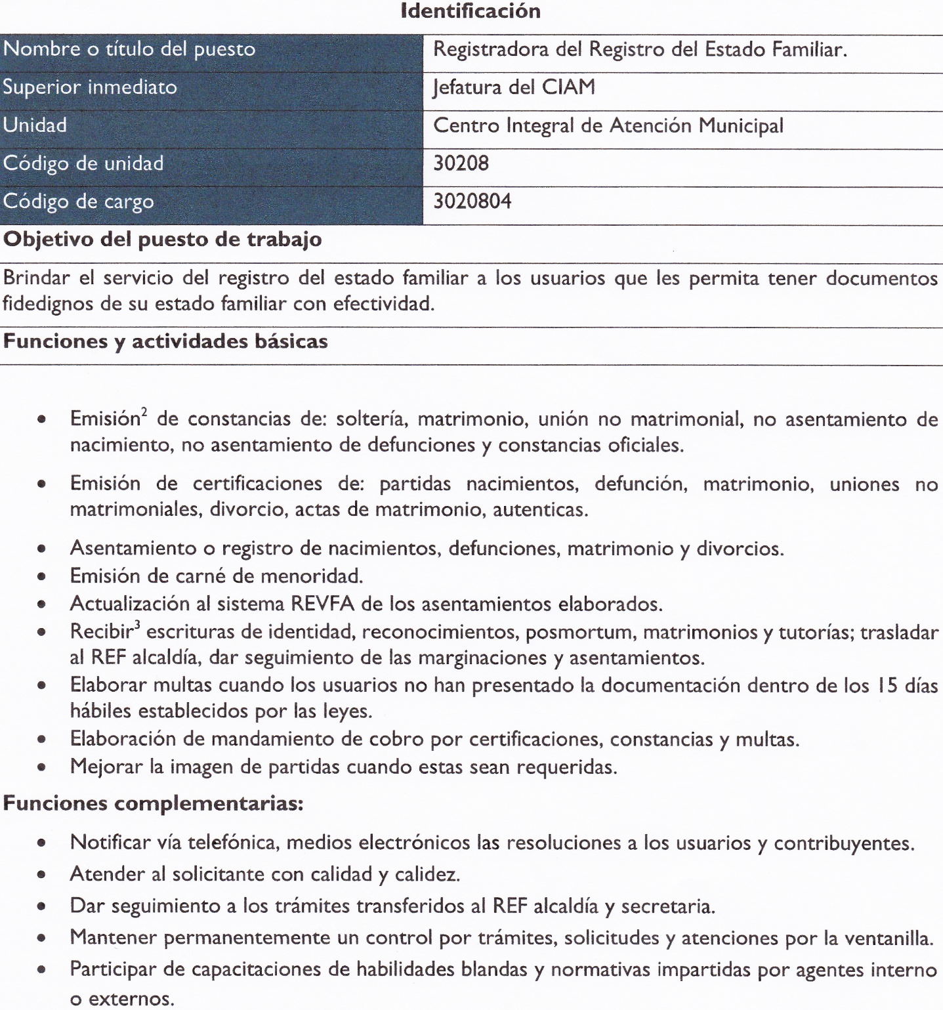

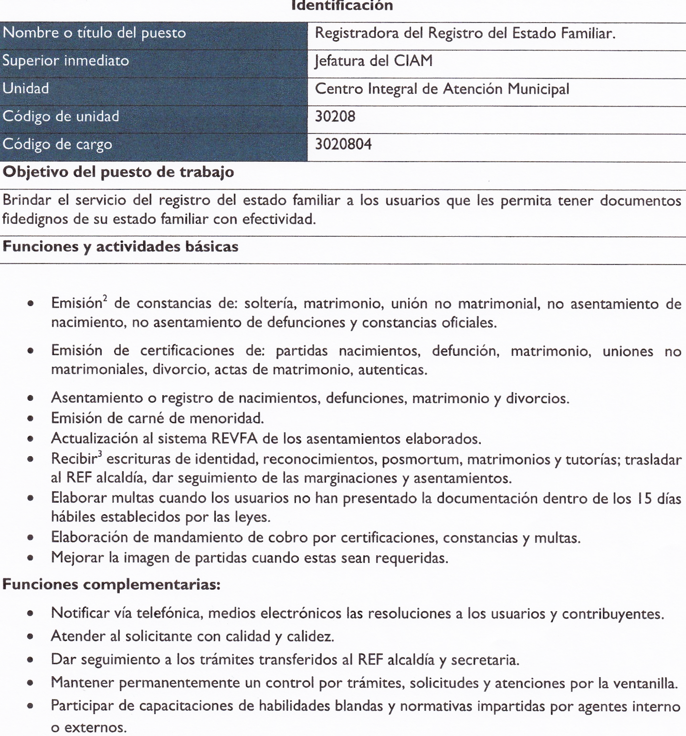

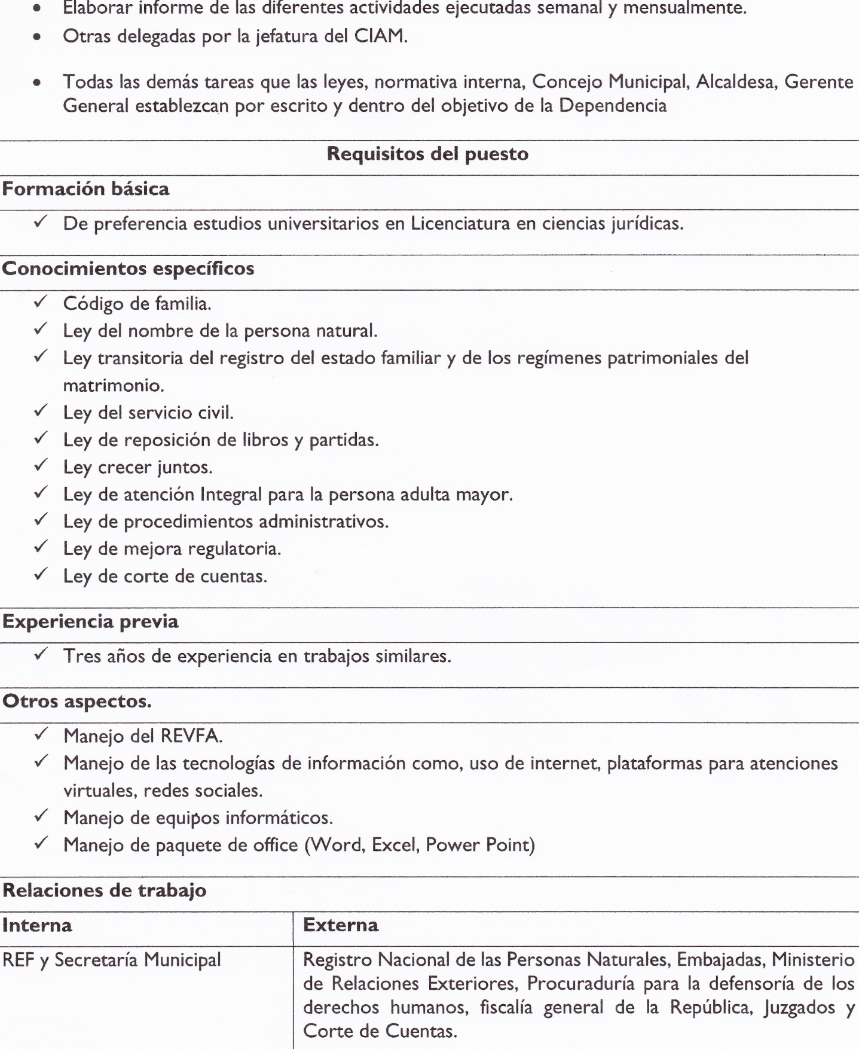

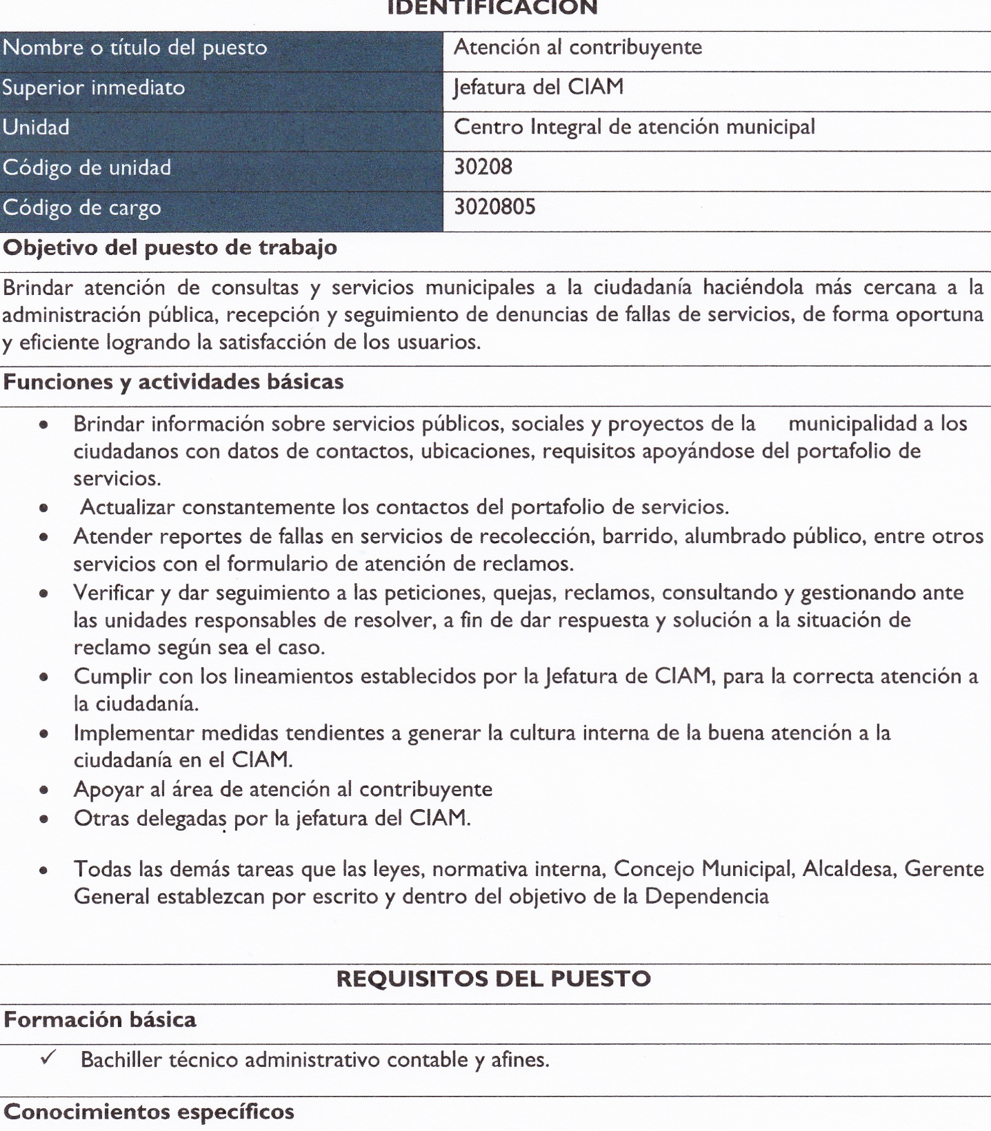

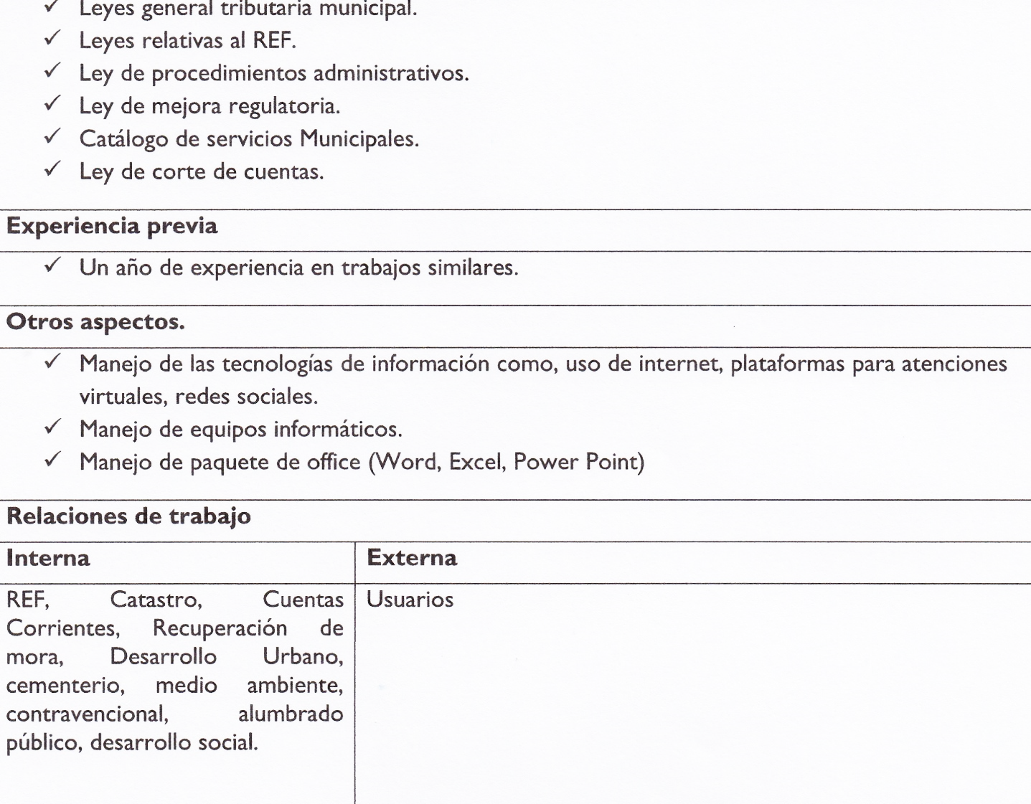

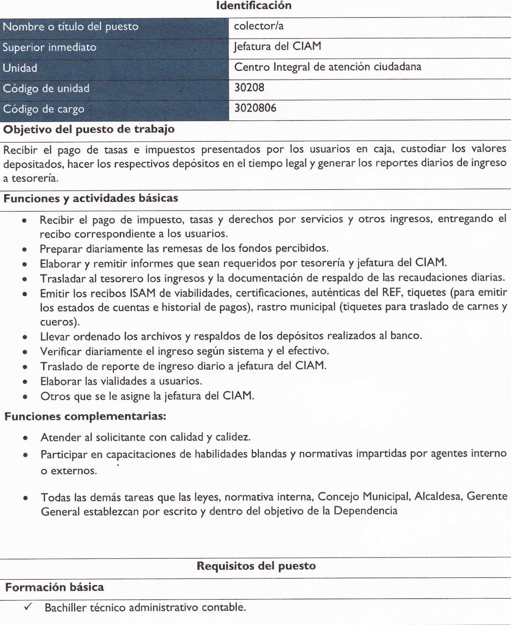

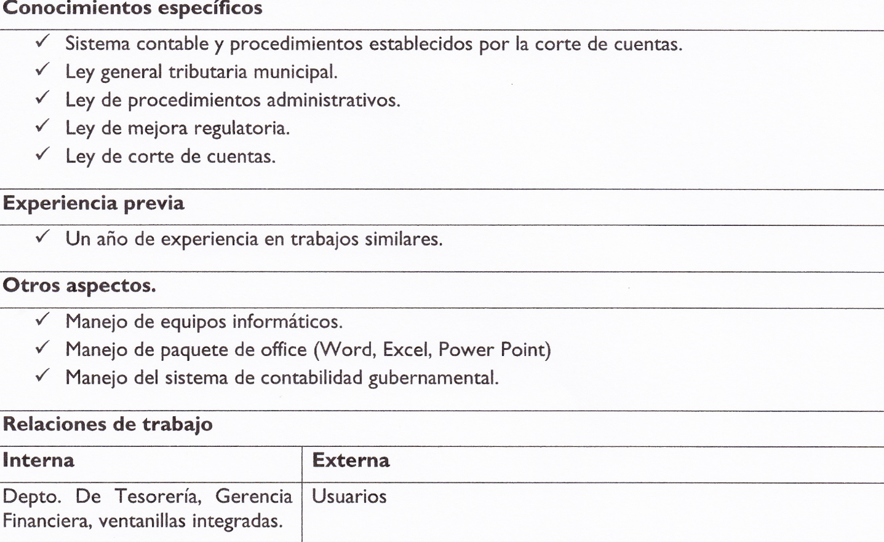

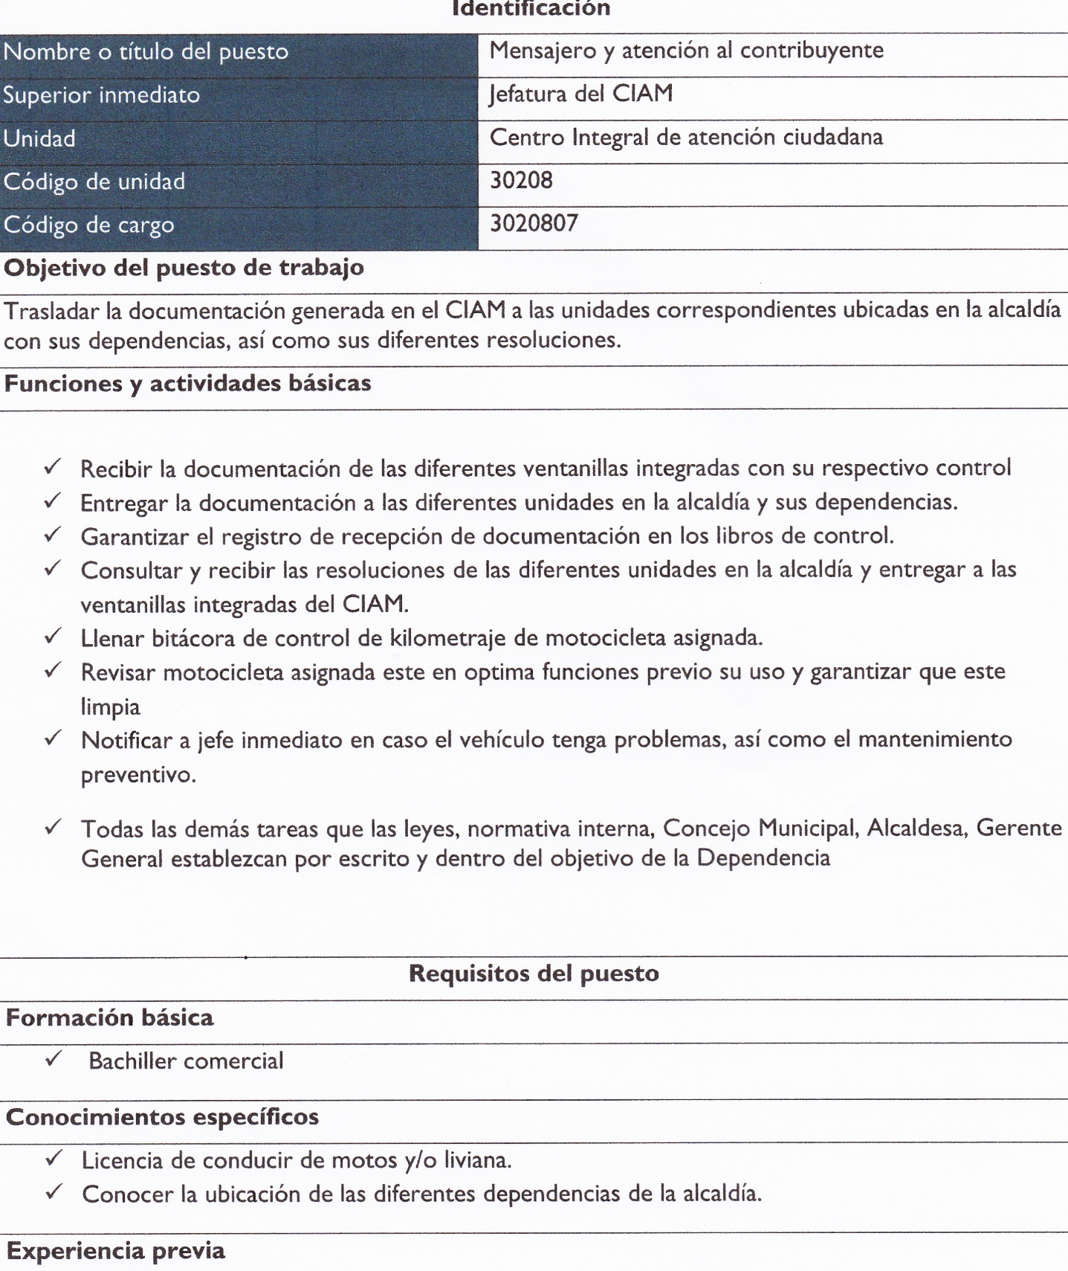

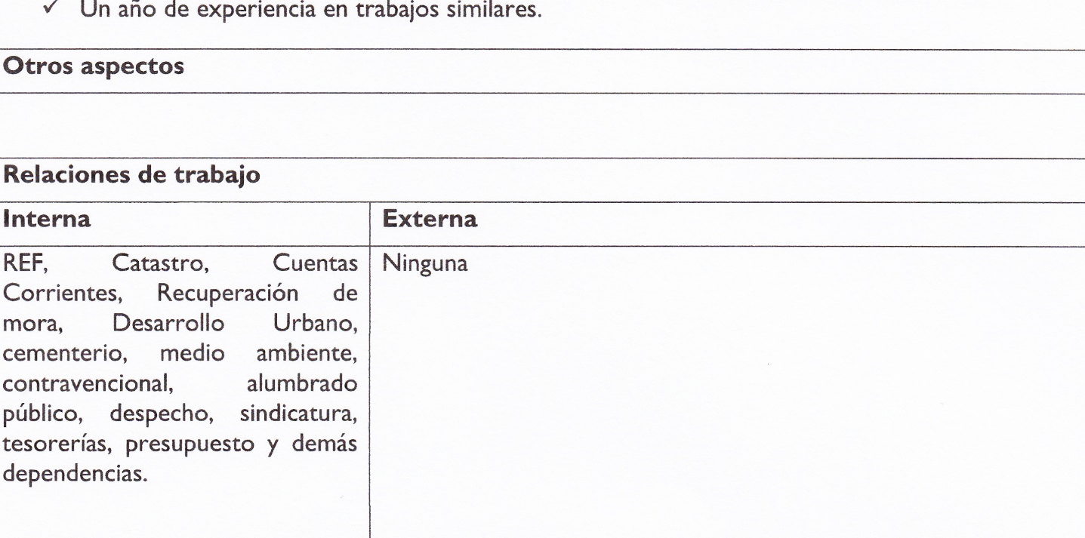

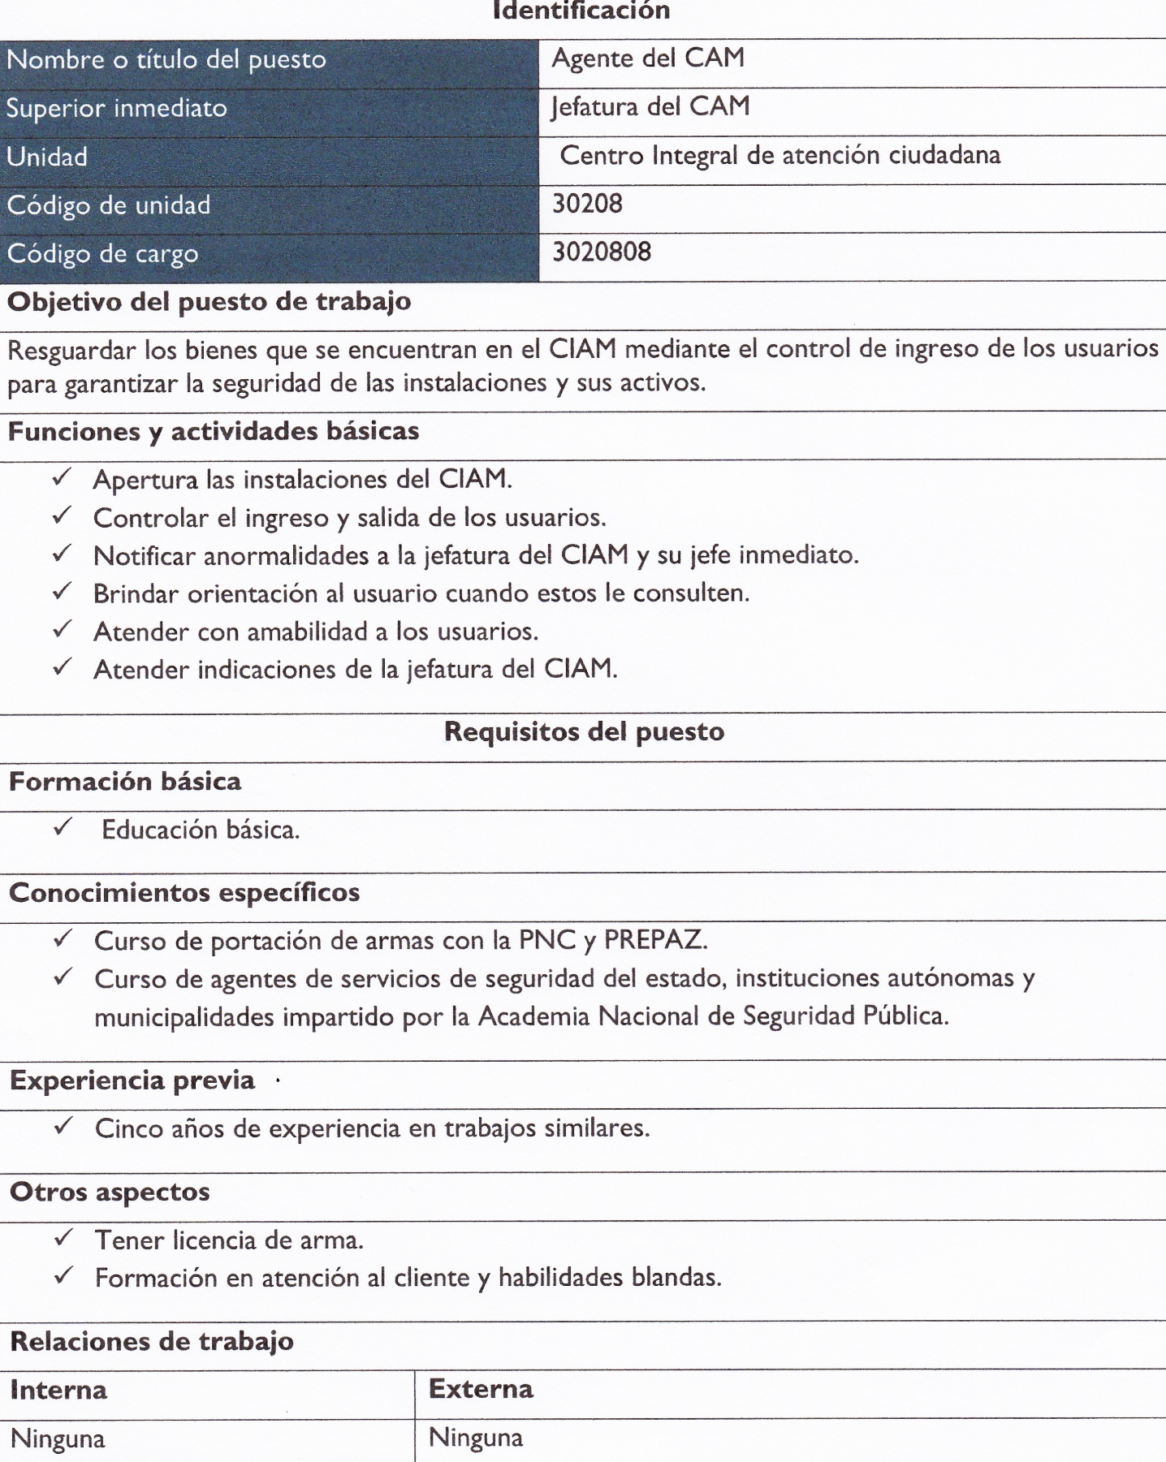

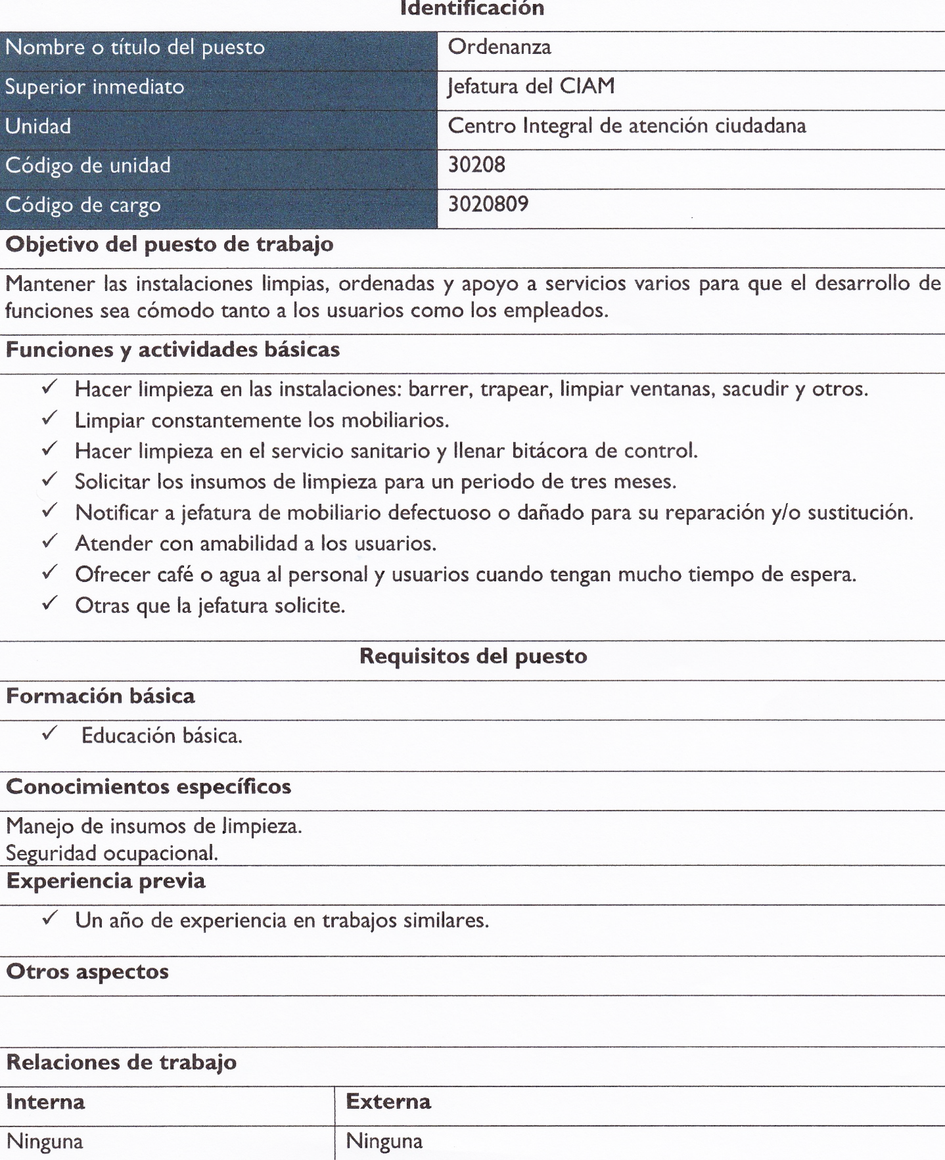

LOGROS Y RESULTADOS

Debido a todos los nuevos servicios que se incorporaron en el CIAM, los ingresos tuvieron un alcance mucho mayor del proyectado en el informe presentado en fecha 04 de octubre/2022 al Departamento de Presupuesto, en el cual se estableció como meta un aumento del 50% sobre los ingresos generados en el Distrito Municipal en el año 2021. Dejando muy claro que la aceptación de los servicios brindados en el CIAM ha tenido un impacto positivo en los Contribuyentes y Usuarios.
Como resultado de la implementación de nuevos Servicios en el CIAM, se ha logrado gran porcentaje de aceptación en los Usuarios y Contribuyentes, además de la recomendación de boca en boca de las personas, que nos visitan.
Mayor cobertura de Atención al Usuario vía WhatsApp, reduciendo el tiempo de espera en una solución a dudas por parte de las personas.
Asesoría personalizada por medio de WhatsApp, para diferentes procesos que se realizan en el CIAM.
A pesar del poco presupuesto asignado al CIAM, se ejecutan las actividades de manera Integral y eficaz, para una mejora continua, en consecuencia se obtuvo un crecimiento mayor del Estimado, en comparación con los ingresos recaudados en el año 2021.

PROPUESTAS DE MEJORAS

- Planificar la gestión de cobros de impuestos a las diferentes empresas que están ubicadas en los diferentes Centros Comerciales del Municipio de Apopa.

- Implementar la emisión de carnet de Minoridad.

- Que se nos delegue una persona de cada área involucrada en la prestación de servicios en el CIAM, y de esta manera solventar diferentes casos de nuestros usuarios.

- Incorporar la notificación mensualmente, a las empresas del Centro Comercial Plaza Mundo Apopa, Pericentro, Periplaza, El Encuentro Valle Dulce, San Gabriel y empresas aledañas a la Plaza Mundo.

- Diseñar e incorporar el Descriptor de Cargo de nuevo elemento destacado en el CIAM como Auxiliar Administrativo según nombramiento.

- OBSERVACIONES

- Adquisición de Motocicleta y asignación de combustible, aclarando que, ya se ha enviado memorándums para que se nos asigne, ya que es de suma importancia para el cumplimiento de los tiempos de entrega de la documentación trasladada a las diferentes dependencias del Palacio Municipal.

- El presupuesto asignado para el año 2024 es muy bajo, dificultando así, darle mantenimiento preventivo a todos los equipos ofimáticos que están en las Instalaciones del CIAM.
- ANEXOS

